Психологическая готовность ребенка к школе
Предполагает личностную готовность:
умение строить отношения с учителем (умение регулировать свои действия и свое поведение, умение воспринимать учебную задачу)
умение общаться со сверстниками (принимать точку зрения другого, умение взглянуть на себя со стороны, выслушивать одноклассников, адекватно реагировать на неудачу других). Общение с другими детьми важно для формирования способности к децентрации – умения встать на точку зрения другого, принимать ту или иную задачу как общую, взглянуть на себя или свою деятельность со стороны.
отношение к себе (отсутствие заниженной самооценки). Но у некоторых дошкольников наблюдается неустойчивая, а иногда даже заниженная самооценка. Это говорит о том, что дети испытывают дефицит внимания, любви, поддержки, эмоциональной защищенности со стороны взрослых. Низкая самооценка, сформированная на протяжении дошкольного детства, может стать причиной неуспеваемости в школе. Она порождает страх неудачи, а в своем крайнем проявлении – отказ от деятельности. Родители, чаще хвалить своих детей, даже за малейшие успехи.
Говоря о психологической готовности ребенка к школе, мы рассматриваем и его интеллектуальную готовность. Будущий первоклассник должен уметь выделять фигуру из фона, концентрировать внимание, устанавливать основные связи между явлениями и пр.
Также у будущего первоклассника должна быть мотивационная готовность к школе, то есть определенный уровень познавательных интересов, готовность к изменению социальной позиции, желание учиться. Многие родители понимают, насколько важно у ребёнка сформировать желание учиться, поэтому они рассказывают ребёнку о школе, об учителях и о знаниях, приобретаемых в школе. Все это вызывает желание учиться, создает положительное отношение к школе.

Портрет первоклассника, не готового к школьному обучению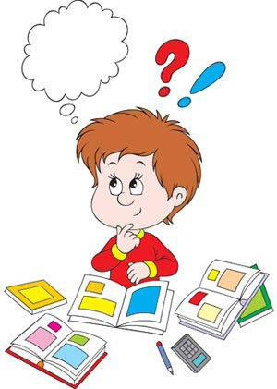
Импульсивность, бесконтрольное поведение (преобладание «хочу» над «можно»)
Чрезмерная игривость, непбудущего первоклассника оседливость, крикливость
Трудности общения с незнакомыми взрослыми (нежелание контактировать или наоборот, непонимание своего статуса)
Неумение общаться со сверстниками
Неспособность следовать инструкции (ребенок быстро отвлекается, не понимает, с чего начать и что делать дальше)
Низкий уровень знаний об окружающем мире, неумение сделать обобщение, классифицировать, выделять сходство, различие
Плохое развитие мелкой моторики рук (не любит рисовать, не умеет работать с мелкими деталями)
Нарушение темпа деятельности (очень медленно двигается, говорит, ест и т.д.), пассивность
Недостаточное развитие произвольной памяти
Задержка речевого развития

Диагностика готовности ребенка к школе. Что должен знать и уметь ребенок к началу школьного обучения:
1. Уметь назвать себя (полное имя, отчество, фамилия). Уметь полностью назвать маму, папу, бабушку.
2. Знать времена года, количество и названия месяцев в году, дней в неделе. Знать, какое сейчас время года, какой сейчас месяц, какой сегодня день. Уметь ответить на вопросы типа «Когда птицы улетают на юг?», «Когда холодно и идет снег?», «В какой день люди отдыхают и не ходят на работу?», «В какое время года листья желтеют и опадают?» и т. д.
3. Уметь прочитать (можно по слогам) небольшой и очень простой текст из нескольких предложений. (Есть большое количество школ, при поступлении в которые данный навык необязателен, но очень желателен).
4. Быть в состоянии написать (или скопировать) простую фразу. Например: «Он ел суп», «Миша мыл окно».
5. Прямой и обратный счет в пределах двадцати (1,2,..., 20; 20, 19, ..., 1).
6. Уметь складывать и вычитать числа в пределах первого десятка.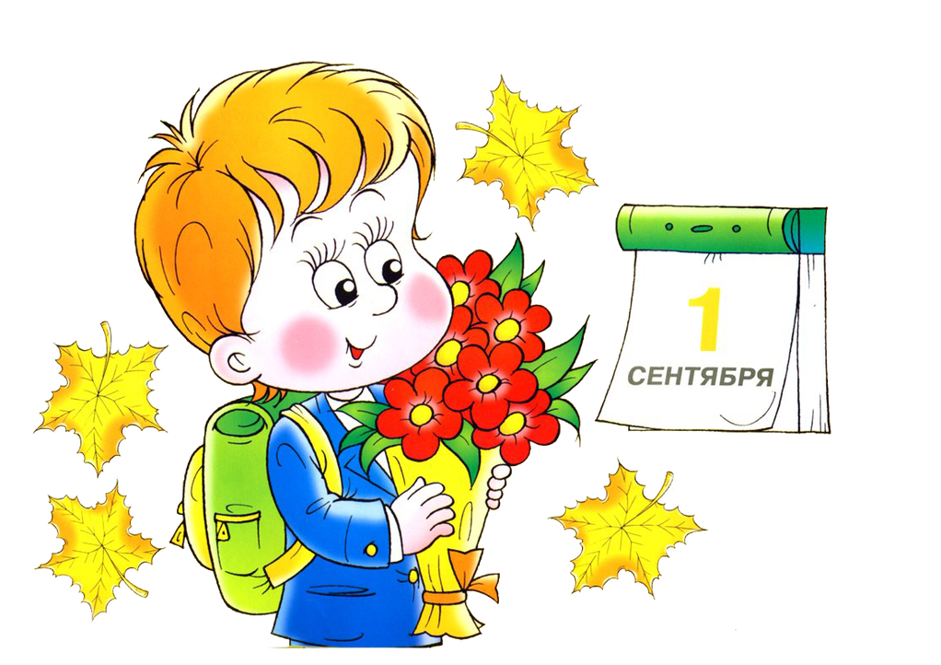
7. Владеть навыком обобщения по признаку: из предложенных картинок ребенок должен уметь выбрать те, которые что-то объединяет. Например, если предложены картинки с трамваем, колесом, яблоком, кошкой и автобусом, то ребенок должен отложить в сторону трамвай и автобус и сказать, что это — транспорт, или средства передвижения, или «на них ездят люди». Если предложен ряд слов: «туфли, сапоги, тапочки», то ребенок должен подобрать слово, которое относится к ним ко всем. В данном случае это слово «обувь».
8. Владеть навыком исключения из ряда. Предложен ряд слов: «сыр, масло, пластилин, колбаса». Ребенок должен не только исключить «лишнее» слово «пластилин», но и (главное!) объяснить, почему лишним является именно оно. «Пластилин лишний потому, что из него лепят. Он несъедобный. А все остальное — это еда. Ее едят».
9. Находить сходство и различия между предметами:
— что общего между морковкой и картошкой?
— они оба овощи, их едят, из них варят суп, они растут в земле, у них есть кожура и т. д.;
— а чем они отличаются друг от друга?
— отличаются формой. Морковка такая треугольная, а картошка круглая или овальная. А еще отличаются цветом. Морковка оранжевая, а картошка коричневая.
10. Уметь составить рассказ по картинке или по серии картинок. В некоторых школах детям предлагают сначала расположить картинки в нужном порядке, а потом рассказать по ним историю. Рассказ должен быть связным, иметь начало и конец. Очень поощряется хотя бы упоминание об эмоциональном состоянии героев («На этой картинке девочка грустная, потому что у нее улетел шарик», «Мальчик очень обиделся», «Дети обрадовались, что им построили горку» и т. д.).
11. Знать основные геометрические фигуры (круг, овал, треугольник, квадрат, прямоугольник) и видеть их сочетания (на этой картинке два треугольника и один квадрат). Уметь их нарисовать.
12. Запомнить 5—7 из 10 четко названных простых слов.
13. Запомнить и назвать не менее шести из 12 картинок, одновременно продемонстрированных ребенку в течение 30 секунд.
14. Уметь рассказать наизусть небольшое стихотворение.
15. Уметь отвечать на вопросы типа «Что бывает раньше — обед или ужин? Весна или лето?», «Кто больше — корова или коза? Птица или пчела?», «У коровы детеныш — теленок. А у лошади?».
16. Знать 10—12 основных цветов.
17. Уметь нарисовать фигуру человека со всеми основными частями тела (включая шею, пальцы и т. д.).
Если ребенок уверенно владеет всеми выше перечисленных навыками и умениями, то, скорее всего, в школу он успешно поступит и учиться в первом классе будет без особых учебных проблем.
Рекомендации родителям будущих первоклассников
Помните, что вы выбираете школу не для себя, а для вашего ребенка, поэтому попробуйте учесть все факторы, которые могут осложнить его обучение.
Познакомьте ребенка с его учителем еще до официального начала занятий.
Посетите несколько раз его будущую классную комнату, дайте ему посидеть за партой и все как следует рассмотреть, чтобы обстановка не казалась ребенку незнакомой, прогуляйтесь вместе по школе и школьному двору.
Не запугивайте ребенка школой! Это особенно вредно по отношению к детям робким, неуверенным в себе. Чтобы ребенок хотел идти в школу, в его голове должен сложиться позитивный, теплый образ. Расскажите ему про ваше школьное детство, вспомните несколько веселых историй. Покажите школьные фото и расскажите о вашей школьной жизни и одноклассниках. Рассказывайте как можно больше и конкретнее о школьных обычаях и правилах. Поиграйте в школу (вы — учитель, ребенок и мягкие игрушки — ученики), а в игре задействуйте школьную атрибутику: портфель, тетради, ручки, прописи, дневник.
Хвалите своего ребенка. Похвала может принести ребенку пользу, увеличить его уверенность в своих силах, сформировать адекватную самооценку (высказывайте одобрение не только на словах, но и интонацией, мимикой, жестами, прикосновениями). Оценивайте не личность ребенка, а его действия. Если задание выполнено плохо, скажите: «К сожалению, ты сегодня не слишком старался. Видишь, как неаккуратно получилось». Ребенок, которого часто ругают или даже бьют за «плохо» сделанную работу, начинает бояться браться за любое задание, потому что заранее страшится наказания. Он будет бояться открыть на уроке рот и предпочтет либо молчать, либо сказать «не знаю», лишь бы не ставить себя под угрозу.
Организуйте ребенку свой личный рабочий уголок.
Подарите ему две вещи: будильник и календарь, чтобы он научился правильно планировать свое время.
Просите ребенка пересказать вам фильм, книгу, что интересного было за день (для развития памяти, речи).
Пусть больше лепит, играет в конструктор, мозаику (для развития мелкой моторики).
Создайте условия для соблюдения режима дня.
Давайте больше самостоятельности (для профилактики неуверенности).
Занятия проводите в игровой и ненасильственной форме.
Уделяйте время на развитие памяти, внимания (Это основные процессы, на которых строится обучение).
Если ребенок допустил ошибку, попросите его найти ее самому (это первая форма самоконтроля).
Спросите ребенка, что он чувствует, идя в школу, о его положительных и негативных впечатлениях. Старайтесь акцентировать внимание ребенка на положительных моментах: на интересных занятиях и возможности завести новых друзей.
Скажите ребенку, что чувствовать волнение несколько первых дней – абсолютно нормально, и что это испытывают все дети без исключения. Успокойте его, что при возникновении возможных проблем вы поможете ему их разрешить.
Помните, что адаптация к школе не простой процесс и происходит совсем не быстро. Первые месяцы могут быть очень сложными. Хорошо если в этот период привыкания к школе кто-то из взрослых будет рядом с ребенком.
Если возникнут проблемы с адаптацией к новым условиям, то обратитесь к психологу.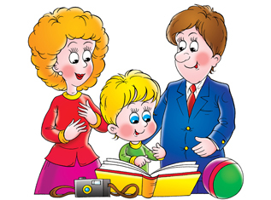
Если ребенок не усваивает материал, не может найти контакт со сверстниками, появились истерики, тогда необходимо обратиться к неврологу.
Не относитесь к первым неудачам ребенка как к краху всех ваших надежд. Ребенок имеет право на ошибку, ведь ошибаться свойственно всем людям, в том числе и взрослым.
Помните: ему очень необходима ваша вера в него, умная помощь и поддержка.
Следите, чтобы нагрузка не была для ребенка чрезмерной.
Если вы видите, что у ребенка есть проблемы, то не бойтесь обращаться за помощью к специалистам: логопеду, психологу и т. д.
Учеба должна гармонично совмещаться с отдыхом, поэтому устраивайте ребенку небольшие праздники и сюрпризы, например, отправьтесь в выходные дни в цирк, музей, парк и т. д.
Если ребенок устал заниматься, не доделав задание, то не настаивайте, дайте ему несколько минут на отдых, а затем вернитесь к выполнению задания. Но все-таки постепенно приучайте ребенка, чтобы он в течение пятнадцати-двадцати минут мог заниматься одним делом, не отвлекаясь.
Если ребенок отказывается выполнять задание, то попробуйте найти способ, чтобы заинтересовать его. Для этого используйте свою фантазию, не бойтесь придумывать что-то интересное, но ни в коем случае не пугайте ребенка, что лишите его сладостей, что не пустите его гулять и т. п. Будьте терпеливы.
Обратите внимание, знает и использует ли ваш ребенок «волшебные» слова: здравствуйте, до свидания, извините, спасибо и т. п. Если нет, то, возможно, этих слов нет в вашем лексиконе. Лучше всего не отдавать ребенку команды: принеси то, сделай это, убери на место, - а превратить их в вежливые просьбы. Известно, что дети копируют поведение, манеру говорить своих родителей. Если вы используете при ребенке ненормативную лексику, если вы грубы друг с другом, то не удивляйтесь, если учителя будут жаловаться, что ваш ребенок в школе материться, дерется, задирается на других детей.
Самое главное для первоклашки – не умения и навыки, а уверенность в своих силах и в родительской поддержке, что бы ни происходило в школе. Если вы сами чувствуете беспокойство и волнение, наверняка они передадутся и вашему ребенку.
Поэтому, будьте спокойны и уверенны в себе и в своем ребенке, и не позволяйте страхам омрачать это важное событие в жизни ребенка.

